起業家甲子園・起業家万博 北海道大会２０１６
「エントリーシート」

※以下のエントリーフォーム①② 両方を必ずご提出ください

エントリーフォーム ① 「確認事項」と同意

以下の内容をお読みいただき、内容にご同意いただける方は、次ページの同意チェック欄に記入ください。

【応募（エントリー）にあたっての確認事項】

応募（エントリー）にあたってのご留意事項

「エントリーシート」は記入漏れの無いようご確認ください。記入漏れがある場合、受付できない場合があります。

提出された「エントリーシート」は返却いたしません。予めコピーを取る等「控え」を作成してください。

応募者は「起業家甲子園・起業家万博 北海道大会２０１６」に応募するにあたって、特許権、実用新案権、意匠権、商標権、著作権等の知的財産権並びに営業秘密及びノウハウ等の法的保護を受けられる情報について、あらかじめ自らの費用と責任において対策を講じた上で、一般に公表しても差し支えのない内容のものを提出してください。

主催者及び審査委員は、これらの法的権利や法的保護措置等については、一切、責任を負いかねます。

アイディアの盗用その他不正があった応募や受賞については、審査対象外あるいは受賞取消とする場合があります。

情報の取扱いについての確認事項
  - お申込み情報の共同利用
応募に際してご提出いただく応募者の企業情報、事業内容等（以下「お申込情報」といいます。）は、主催者である北海道モバイルコンテンツ・ビジネス協議会及び総務省北海道総合通信局並びに協力者である国立研究開発法人情報通信研究機構（ＮＩＣＴ ＩＣＴメンタープラットフォーム）（以下、主催者等という）が共同利用します。
  - 個人情報の取扱い
お預かりした個人情報は、主催者等の個人情報保護の規定（総務省の保有する個人情報等の適切な管理のための措置に関する訓令等）に従って適正に管理いたします。
  - 個人情報の利用目的
お申込情報に含まれる個人情報は、「起業家甲子園・起業家万博 北海道大会２０１６」の運営・実施及び成果把握を目的として利用します。
  - 個人情報等の共同利用・第三者提供
- お申込情報（個人情報を含む。）は、主催者等の間で共同利用するほか、審査の目的で審査員（メンター）にも提供します。
- 審査終了後のお申込情報（個人情報を含む。）は、主催者等のみで利用するものとし、利用目的は各種支援に関する連絡や成果把握等の調査に限定します。
  - 個人情報に関するお問い合わせ
お預かりした個人情報の開示、利用停止等若しくは利用目的の通知のご請求、または個人情報に関する苦情のお申し出、その他のお問い合わせについては、下記までご連絡ください。
北海道総合通信局 情報通信部情報通信連携推進課（011-709-2311（内線4766））担当：小笠原、吉田

反社会的勢力の排除

応募者は、現在、暴力団、暴力団員、暴力団員でなくなった時から５年を経過しない者、暴力団準構成員、暴力団関係企業、総会屋等、社会運動等標ぼうゴロまたは特殊知能暴力集団等、その他これらに準ずる者（以下これらを「暴力団員等」という。）に該当しないこと、および次の各号のいずれにも該当しないことを表明し、かつ将来にわたっても該当しないことを確約します。
- 暴力団員等が経営を支配していると認められる関係を有すること
- 暴力団員等が経営に実質的に関与していると認められる関係を有すること
- 自己、自社もしくは第三者の不正の利益を図る目的または第三者に損害を加える目的をもってするなど、不当に暴力団員等を利用していると認められる関係を有すること
- 暴力団員等に対して資金等を提供し、又は便宜を供与するなどの関与をしていると認められる関係を有すること
- 役員または経営に実質的に関与している者が暴力団員等と社会的に非難されるべき関係を有すること

- 応募者は、自ら又は第三者を利用して次の各号の1つにでも該当する行為を行わないことを確約します。
- 暴力的な要求行為
- 法的な責任を超えた不当な要求行為
- 取引に関して、脅迫的な言動をし、または暴力を用いる行為
- 風説を流布し、偽計又は威力を用いて運営者の信用を毀損し、または運営者の業務を妨害する行為
- その他前号に準ずる行為
- 応募者が、以下の項目に該当した場合には、応募を受け付けることができません。また、応募後にこれらが判明した場合には審査対象外あるいは受賞取消とします。
  - 暴力団員等もしくは（１）各号のいずれかに該当する場合
  - （２）各号のいずれかに該当する行為を行った場合
  - （１）の規定に基づく表明・確約に関して虚偽の申告をしたことが判明した場合

上記の１から３までの内容にご同意いただいたうえで、ご応募ください。
同意が無い場合は、応募を受け付けません。
なお、主催者等は、法令の改正その他の理由により、本プログラムの内容を変更することがあります。
＜同意チェック欄＞

※同意の場合、□を■にしてください。
□上記内容に同意します。

エントリーフォーム ② 「応募情報の記入」

以下１～５に必要事項を記入してください。
- 基本情報
プラン名
ふりがな
企業名（企業部門）
チーム名（学生部門）
所属・役職
（企業部門のみ）
ふりがな |  | 性別
代表者（発表者）  氏名 | （満 歳） | 男性・女性
生年月日 | （西暦） 年 月 日
代表者連絡先 | 〒
 | e-mail：
 | TEL：
ホームページ | http://
構成人数 | 名（代表者を含む。）
メンバー | （氏名）  （所属）
メンバー | （氏名）  （所属）
メンバー | （氏名）  （所属）
メンバー | （氏名）  （所属）

（以下、法人のみ記入 ※□を■にしてください）
- 設立年数 [ □準備中 □3年以内 □3～10年以内 □それ以上 ]
- 第三者出資状況 [ □資金提供済 □資金提供を希望 □資金提供を希望しない ]
- 海外展開の有無 [ □海外展開済 □海外展開を計画 □予定なし ]
- 事業分野 [ □webサービス（ポータル・ECなど） □モバイルアプリ・コンテンツ
□インターネット広告 □ソフトウェア □ASP・SaaS
□電子機器など □その他（ ）]
（法人のみここまで）

- 応募ビジネスプランの概要
ビジネスモデルについて、下記の「ビジネスプラン作成のポイント」を参考に、「どんな製品・サービスを提供するか」「どのように利益を上げるか」「その独自性や新規性はなにか」「市場性や成長性はあるか」等を明確にして300字～600字程度で簡潔にご記入ください。
※Webやプログラムに使用します。更新された場合は速やかに事務局にご連絡ください。
プラン名
〔説明〕

- 北海道大会 出場の目的 ※複数回答可
1．興味・関心 2．腕試し 3．起業への準備 4．技術提携 5．資金調達 6．販路拡大
7．その他（ ）
〔説明〕

- 出場にあたっての動機や抱負、アピールポイント等をお聞かせください。

- 肖像権使用の承諾について
本イベントにおけるプレゼンテーションの内容、受賞したビジネスプラン、交流会での様子は記録用に撮影させていただき、後日撮影した動画及び画像をホームページ等で公開します。（どちらかに○をご記入ください）
私は撮影された肖像権等を無償で使用することに同意します。 | はい ・ いいえ

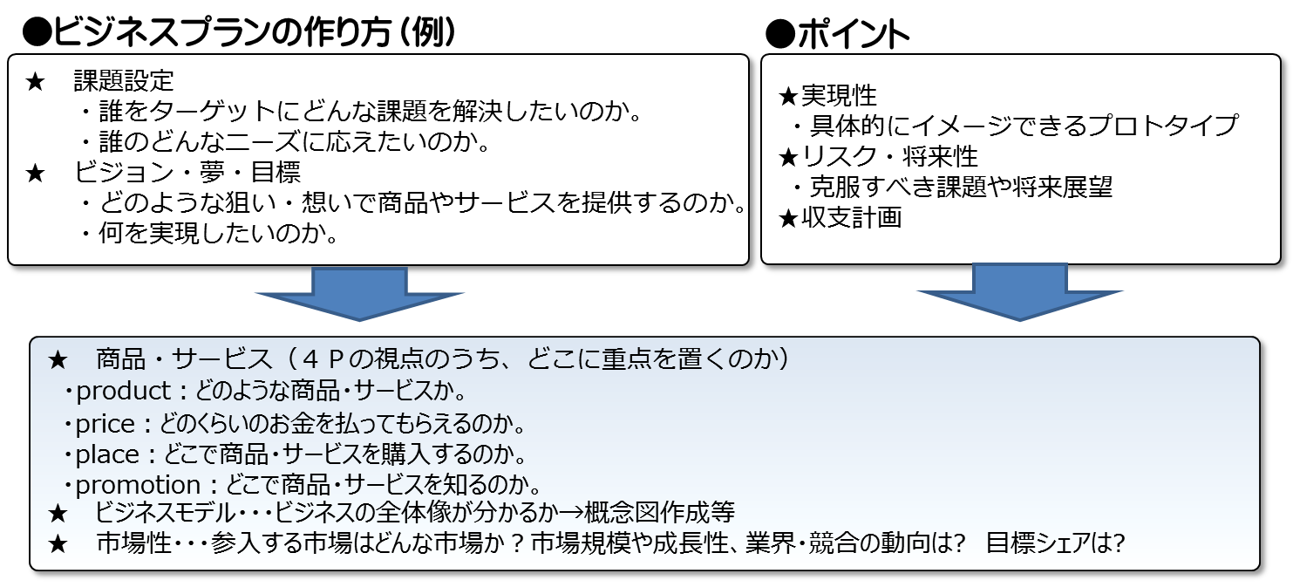
「ビジネスプラン作成のポイント」

